ACTA 0196-2023

JUNTA SECCIONAL DE CONTRATACIÓN DE LA DIRECCIÓN SECCIONAL DE ADMINISTRACIÓN JUDICIAL DE CÚCUTA NORTE DE SANTANDER

ASUNTO: | Aprobacion ESTUDIO PREVIO ORDEN DE COMPRA – ELEMENTOS REQUERIDOS PARA LA ATENCIÓN DE EMERGENCIAS

En la ciudad de San José Cúcuta, siendo las 08:00 AM., del día (6) de octubre del año 2023, se reunieron vía correo electrónico (Acuerdo PCSJA22-11972 del 30 de Junio de 2022, por el cual se adoptan unas medidas para la prestación del servicio de justicia en los despachos judiciales y dependencias administrativas del territorio nacional, que dispone la administración del servicio de administración de justicia se hará preferentemente a través de los medios digitales y virtuales y, en general mediante el uso de tecnologías de la información y las comunicaciones, de conformidad con la ley 2213 de 2022 y demás normas vigentes. Así mismo, se continuará garantizando la atención presencial, a los usuarios, de los servicios judiciales y administrativos en la Rama Judicial), los integrantes de la Junta Seccional de Contratación de la Dirección Seccional de Administración Judicial de Cúcuta Norte de Santander, con el fin de consolidar la evaluación de la Aprobacion ESTUDIO PREVIO ORDEN DE COMPRA – ELEMENTOS REQUERIDOS PARA LA ATENCIÓN DE EMERGENCIAS.

CONVOCADOS / ASISTENTES
NOMBRES Y APELLIDOS | CARGO |  | DEPENDENCIA | ASISTENCIA
NOMBRES Y APELLIDOS |  |  | DEPENDENCIA | SI | NO
ANA ISABEL VALENCIA SOLANO | Presidente Comité de Asesor. |  | Área Administrativa | X
JORGE ENRIQUE GOMEZ RICO | Coordinador Asistencia Legal |  | Asistencia Legal | X
MARIA CONCEPCION DURAN CAICEDO | Coordinadora Área Presupuesto y Financiera |  | Área Financiera | X
JESUS ORLANDO CONTRERAS FERNANDEZ | Secretario Técnico |  | Área Administrativa | X
INVITADOS
NOMBRES Y APELLIDOS |  | CARGO | DEPENDENCIA | ASISTENCIA
 |  | CARGO | DEPENDENCIA | SI | NO
 |  |  |  |  | x

TEMAS

DESARROLLO DE LA REUNION

La Junta Seccional de Contratación recomienda la APROBACION ESTUDIO PREVIO ORDEN DE COMPRA - ELEMENTOS REQUERIDOS PARA LA ATENCIÓN DE EMERGENCIAS, el cual tiene como objeto: la compra de elementos requeridos para la atención de emergencias, que se discriminan en las especificaciones técnicas del objeto; en las condiciones técnicas de calidad y cantidad establecidas por el Consejo Superior de la Judicatura de conformidad con lo previsto en la Ley 80 de 1993, Ley 1150 de 2007, y Decreto 1082 de 2015.

Se presentó estudio de conveniencia y oportunidad de la siguiente necesidad: El artículo 49 de la Constitución Política de Colombia determina el deber de procurar el cuidado integral de la salud y el artículo 95 dispone que las personas deben obrar conforme al principio de seguridad social, respondiendo con acciones humanitarias ante situaciones que pongan en peligro la salud y la vida.

Son muchos y muy variados los escenarios de desastre que podemos imaginar cuando nos referimos al término de emergencia, porque algunas veces lo impone la misma naturaleza y otras porque interviene voluntaria e involuntariamente la mano del hombre y su propia inteligencia al servicio del desarrollo científico y tecnológico. Para esto la Dirección Ejecutiva de Administración Judicial de Cúcuta cuenta con el Plan de Emergencia que organizan y preparan a las personas y los recursos disponibles para garantizar la intervención antes, durante y después de que suceda una emergencia.

Así mismo, Ley 9 de 1979 en su artículo 81 advierte que: “… La salud de los trabajadores es una condición indispensable para el desarrollo socio-económico del país; su preservación y conservación son actividades de interés social y sanitario en las que participan el Gobierno y los particulares…”. Por su parte, el Consejo Superior de la Judicatura a través del Acuerdo No. PSAA-10560 del 11 de agosto de 2016, adoptó las políticas para el Sistema de Gestión de Seguridad y Salud en el Trabajo de la Rama Judicial; con el fin de proteger la seguridad y salud de los funcionarios y empleados en sus sitios de trabajo, de los contratistas, subcontratistas y visitantes, así como la identificación, prevención, intervención y mitigación de los riesgos laborales relacionados con lesiones y enfermedades.

En este sentido, y en cumplimiento de su deber funcional, corresponde a esta Dirección Seccional de Administración Judicial, brindar a los despachos judiciales de Norte de Santander y Arauca el apoyo logístico necesario para coadyuvar al cumplimiento efectivo de sus funciones legalmente atribuidas, en donde para este caso se presenta la necesidad de implementos para Atención de Emergencia.

Para la determinación de cantidades de elementos a adquirir se tuvo en consideración el oficio fechado en septiembre 14 del presente emitido por el doctor MIGUEL ENRIQUE CONTRERAS Coordinador Bienestar Social y SST, de la siguiente manera:

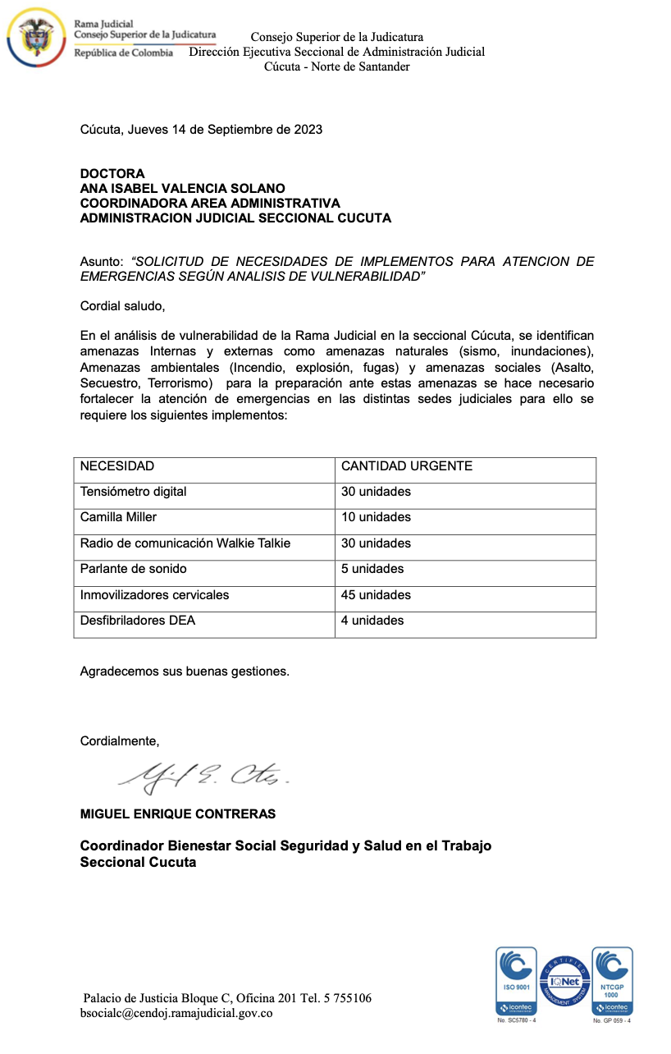
Ante la situación manifiesta y la necesidad de compra de elementos requeridos para la atención de emergencias, se hace oportuno realizar la adquisición mediante la figura de los Acuerdos Marco de Precios de Colombia Compra Eficiente a través de la Tienda Virtual del Estado Colombiano, regulado por la Ley 1150 de 2007”. Razón por la cual se verificó si la compra requerida se encontraba dentro del catálogo de productos y servicios ofrecidos en el portal de Colombia Compra Eficiente- Tienda Virtual, evidenciando que a la fecha de la consulta aparecen oferentes con productos acordes con las características técnicas señaladas, en el instrumento Acuerdo Marco.

En consecuencia, y al estar la adquisición que se pretende realizar, compuesta por productos de características técnicas uniformes, se adelantará la contratación por la Tienda Virtual de Colombia Compra Eficiente - Acuerdo Marco de Precios “Grandes Almacenes” de Colombia Compra Eficiente vigente.

Agotada la etapa previa del presente proceso, se presentó a consideración de la Junta de Contratación, el estudio previo para orden de compra el cual fue estudiado, analizado, y se procede a recomendar su publicación en la TIENDA VIRTUAL DEL ESTADO COLOMBIANO – TVEC www.colombiacompra.gov.co.

Se verificó la existencia de apropiación presupuestal libre de afectación para celebrar el presente proceso, mediante la revisión de los siguientes Certificados de Disponibilidad Presupuestal: Nº 15123 del 5 de octubre de 2023.

De esta manera se dio por concluida la reunión, y en constancia, firman o envían autorización vía correo electrónico quienes intervinieron siendo las 08:30AM del día (6) de octubre de 2023, aprobando lo aquí consignado, y después de aprobado por la ordenadora del gasto, se publique en el TEVC.

CONVOCADOS / ASISTENTES

(Aprobado por correo electrónico) (Aprobado por correo electrónico)
JORGE ENRIQUE GOMEZ RICO  Coordinador Asistencia Legal | MARIA CONCEPCION DURAN CAICEDO  Coordinador Área Financiera
(Aprobado por correo electrónico)  ANA ISABEL VALENCIA SOLANO  Coordinador Área Administrativa (Presidente) | (Aprobado por correo electrónico)  JESUS ORLANDO CONTRERAS FERNANDEZ  Líder del proceso

INVITADOS / ASISTENTES

 | SI |  | NO

Elaborada por:
ANA MILENA PACHECO QUINTERO
Usuario SECOPII - TVEC

